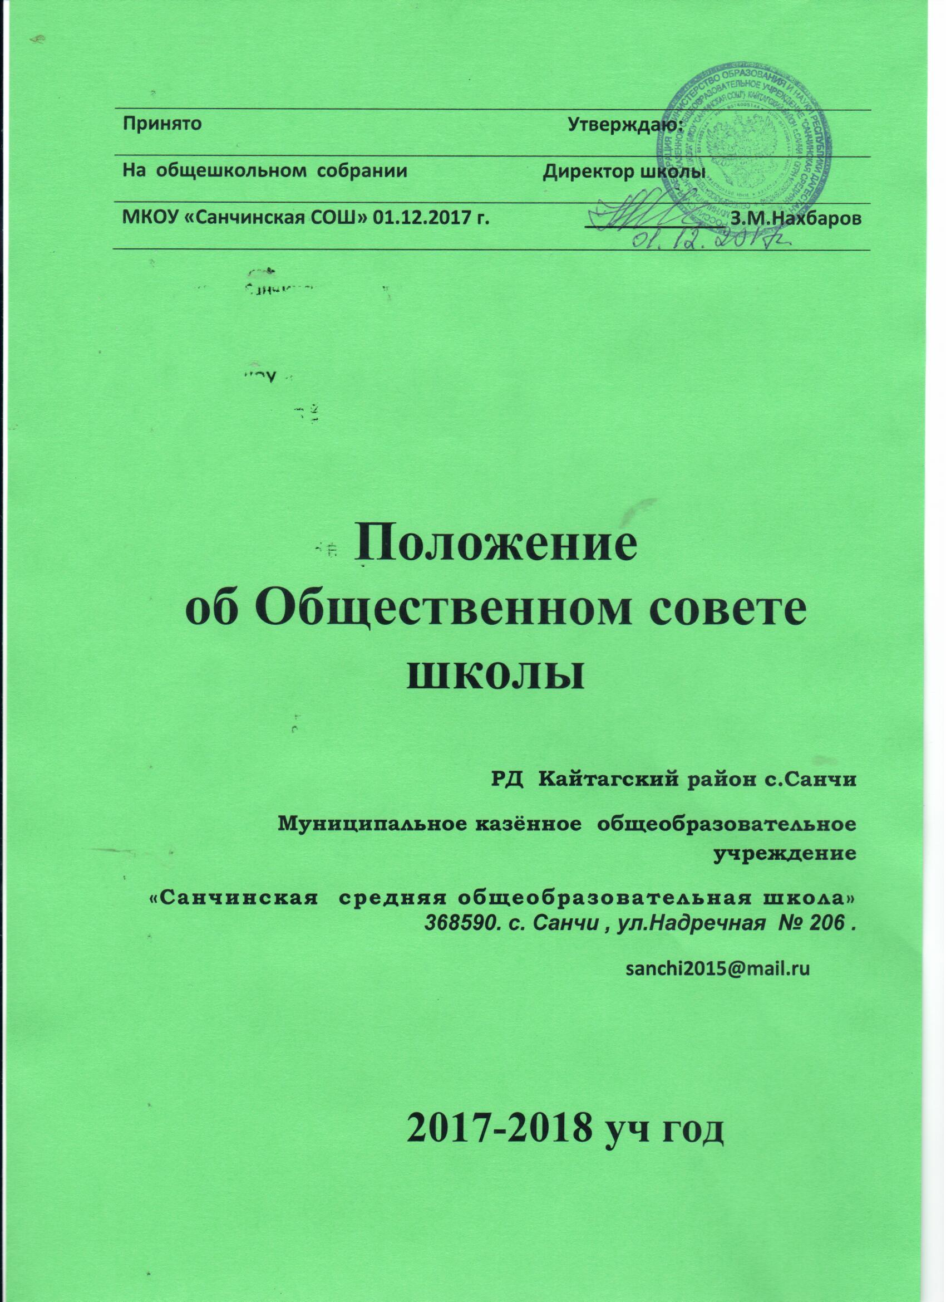

Положение
об Общественном совете школы

РД Кайтагский район с.Санчи
Муниципальное казённое общеобразовательное учреждение
«Санчинская средняя общеобразовательная школа»
368590. с. Санчи , ул.Надречная № 206 .
sanchi2015@mail.ru

2017-2018 уч год

- Общие положения

1.1. Общественный совет – выборный орган стратегического государственно-общественного управления школой.
Главной целью деятельности Совета является содействие школе в осуществлении ее задач, предусмотренных уставом, а также дополнительному привлечению финансовых ресурсов для укрепления материальной базы школы и повышения качества оказываемых ею услуг. Совет не вправе вмешиваться в текущую оперативно-распорядительскую деятельность администрации школы.
1.2 Общественный совет школы (далее Совет) является коллегиальным органом самоуправления, осуществляющим в соответствии с уставом школы решение отдельных вопросов, относящихся к компетенции общеобразовательного учреждения.
1.3. Совет осуществляет свою деятельность в соответствии с законами и иными нормативными актами Российской Федерации, органов местного самоуправления, уставом школы, регламентом Совета, иными локальными нормативными актами школы.
1.4. Деятельность членов Совета основывается на принципах добровольности, равноправия участия в его работе, коллегиальности принятия решений, гласности.
1.5. Настоящее Положение регламентирует
- численность и порядок формирования и деятельности Совета;
- компетенции Совета.
1.6. Члены Совета не получают вознаграждения за работу в Совете.

2. Структура и порядок формирования Общественного совета

2.1. Структура Общественного совета
2.1.1. Общественный совет формируется из лиц, заинтересованных в поддержке и совершенствовании деятельности учреждения, на основании решения собрания участников образовательного процесса (педагогов и родительской общественности, учащихся) школы.
2.1.2. Совет состоит из избираемых членов, представляющих:
- родительскую общественность всех ступеней обучения,
- работников школы,
- обучающихся третьей ступени обучения.
Также в состав входит директор школы.
По решению Совета в его состав могут быть приглашены и включены граждане, чья профессиональная и (или) общественная деятельность, знания, возможности могут позитивным образом содействовать функционированию и развитию школы.
2.1.3. Численный состав Совета 7 человек, в том числе директор и представитель профсоюзной первичной организации.
2.2. Порядок формирования Общественного совета
2.2.1.Формирование Совета осуществляется путем выдвижения кандидатов:
- педагогическим Советом от педагогического коллектива (2 представителя),
- профсоюзным комитетом (1 представитель),
- от родительской общественности (2 представителя)
- советом старшеклассников (2 представителя)
Лица, избранные в состав Совета, могут переизбираться неограниченное число раз.

3. Полномочия Общественного совета.

3.1. Члены Совета работают на общественных началах. Совет в рамках своих полномочий тесно сотрудничает с педагогическим коллективом и ученическим советом старшеклассников, органами управления образования.
3.2. Основными задачами Совета является:
- определение основных направлений развития школы;
- содействие созданию в школе оптимальных условий и форм организации образовательного процесса;
- контроль за целевым и рациональным расходованием финансовых средств школой;
- участие в рассмотрении конфликтных ситуаций между участниками образовательного процесса в случаях, когда это необходимо.
3.3. Совет имеет следующие полномочия и осуществляет следующие функции:
3.3.1. Совет утверждает:
- локальные нормативные акты школы;
- публичный доклад школы.
3.3.2. Совет согласовывает по представлению директора школы
- смету расходования средств, полученных школой от внебюджетных источников,
- создание в школе общественных (в том числе детских и молодежных) организаций (объединений).
3.3.4. Совет рассматривает жалобы и заявления, поступившие в Совет от учащихся, их родителей или педагогов на действие (бездействие) педагогического коллектива и администрации школы, на нарушение устава школы отдельными учащимися и договорных условий родителями.
3.3.5. Совет заслушивает отчет администрации школы
- по итогам учебного и финансового года,
- о реализации инновационных программ развития,
- по организации питания.
3.4. Совет имеет право
3.4.1. Вносить предложения по совершенствованию образовательной деятельности школы;
- вносить предложения по внесению изменений и дополнений в Учредительный договор и Устав школы;
- осуществлять контроль за целевым использованием внебюджетных средств,
- решать вопросы по проблемам образования на уровне Учредителя, администрации района.
3.5. Член Совета имеет право:
- принимать участие в обсуждении и принятии решений Совета, выражать в письменной форме особое мнение, которое приобщается к протоколу заседания Совета;
- делать запрос директору школы по предоставлению всей необходимой информации для участия в работе Совета по вопросам, относящимся к его компетенции;
- присутствовать на заседаниях педагогического Совета школы с правом совещательного голоса;
- досрочно выйти из состава Совета по письменному уведомлению председателя.
3.6. Председатель Совета:
- несет ответственность за подготовку и проведение заседаний Совета;
- совместно с директором школы участвует в решении вопросов, связанных с разработкой проектно-сметной документацией школы, с заключением контрактов, соглашений, договоров с различными организациями и частными лицами;
- утверждает решения и рекомендации, принятые Советом и его комиссиями;
- обеспечивает выполнение решений Совета;
- организует взаимодействие Совета с учредителями, администрацией школы, родительским комитетом, советом старшеклассников.

4.Организация деятельности Общественного совета

4.1. Организационной формой работы Совета является заседания, которые проводятся по мере необходимости, но не реже одного раза в квартал.
4.1.1. Заседания Совета проводятся в соответствии с планом или созываются председателем Совета, а в его отсутствие – заместителем председателя.
Дата, время, повестка дня заседания, а также необходимые материалы сообщаются и передаются членам Совета не позднее, чем за 3 дня до заседания Совета.
4.1.2. На заседании может быть решен любой вопрос, отнесенный к компетенции Совета.
4.2. Первое заседание Совета созывается директором школы не позднее, чем через месяц после его формирования. На первом заседании Совета избираются председатель, заместитель председателя, секретарь Совета открытым голосованием, большинством голосов. Совет вправе переизбрать своего председателя, заместителя и секретаря в любое время большинством голосов общего числа членов. Председателем Совета не может быть директор школы, учащийся.
4.3. Планирование работы Совета осуществляется в порядке, определенным регламентом Совета. Регламент совета должен быть принят не позднее, чем на втором заседании.
4.4. Совет имеет право
- создавать постоянные и временные комиссии для подготовки материалов к заседаниям Совета, выработки проектов его решений в период между заседаниями;
- привлекать к работе в этих комиссиях членов педагогического и ученического коллективов и родительской общественности, а так же других лиц, компетентных в данных вопросах с их согласия;
- определять структуру, число членов и персональное членство в комиссиях;
- назначать председателя комиссии (только из членов Совета);
- утверждать задачи, функции, регламент работы комиссии.
4.5. Заседание правомочно, если на нем присутствуют не менее половины числа членов Совета, определенного настоящим положением. Заседание ведет председатель, а в его отсутствие – заместитель председателя.
4.6. Решения совета принимаются большинством голосов членов Совета, присутствующих на заседании, при открытом голосовании, оформляются протоколом, который подписывается председателем и секретарем Совета.
Документацию ведет секретарь Совета и передает вновь избранному секретарю по акту, который подписывают предыдущие и вновь избранные председатели и секретари .
4.7. Для осуществления своих функций Совет вправе:
- приглашать на заседания Совета любых работников школы для получения разъяснений, консультаций, заслушивания отчетов по вопросам, входящим в компетенцию Совета;
- запрашивать и получать у директора школы и (или) учредителя информацию, необходимую для осуществления функций Совета, в том числе в порядке контроля за реализацией решений Совета.
4.8. Организационно - техническое обеспечение деятельности Совета возлагается на администрацию школы (в случае необходимости – при содействии учредителя). Администрация школы обеспечивает заседания Совета необходимыми педагогическими, справочными и другими материалами по рассматриваемому вопросу.

5. Обязанности и ответственность Совета и его членов
5.1. Совет несет ответственность за принятие и своевременное выполнение решений, входящих в его компетенцию.
Директор школы вправе самостоятельно принимать решение по вопросу, входящему в компетенцию Совета, в случае отсутствия необходимого решения Совета по данному вопросу в установленные сроки.
5.2. Члены Совета, в случае принятия решений, влекущих нарушения законодательства РФ, несут ответственность в соответствии с законодательством РФ.
5.3. Решения, противоречащие положениям Устава школы, положениям договора учреждения и учредителя, не действительны с момента их принятия и не подлежат исполнению директором школы, ее работниками и иными участниками образовательного процесса.
По факту принятия вышеуказанного решения учредитель вправе принять решение об его отмене, либо внести через своего представителя представление о пересмотре такого решения.
5.4. В случае возникновения конфликта между Советом и директором школы (несогласие директора с решением Совета или несогласие Совета с решением (приказом) директора), который не может быть урегулирован путем переговоров, решение по конфликтному вопросу принимает учредитель.
5.5. Члены Совета обязаны посещать его заседания.
5.6. Полномочия любого избранного члена Совета могут быть прекращены досрочно по решению общего собрания Совета или по собственному желанию.
5.7. Член Совета может быть выведен из его состава по решению Совета в случаях:
- по его желанию, выраженному в письменной форме;
- при увольнении с работы педагогического работника;
- в связи с окончанием школы или переходом в другое образовательное учреждение учащегося;
- если он систематически (более двух раз) не посещает заседания без уважительной причины;
- при отзыве представителя Учредителя;
- если совершены противоправные действия, несовместимые с членством в Совете;
- при выявлении следующих обстоятельств, препятствующих участию члена Совета в его работе: лишение родительских прав, запрещение в судебном порядке заниматься педагогической и иной деятельностью, связанной с работой с детьми; признание по решению суда недееспособным, наличие неснятой или непогашенной судимости за преступление.
Вывод члена из Совета оформляется протоколом.
5.8. После вывода (выхода) из состава Совета его члена Совет принимает меры для замещения выбывшего члена (посредством довыборов или кооптации).

6.Формы, порядок привлечения и расходования дополнительных внебюджетных средств в школе

6.1. Привлечение дополнительных внебюджетных средств Советом осуществляется в форме пожертвований и целевых взносов на программы развития школы, спонсорской помощи физических и (или) юридических лиц (в том числе иностранных граждан и (или) иностранных юридических лиц), общественными организациями, фондами. Пожертвования, целевые взносы или спонсорская помощь школе может производиться в денежном или материальном выражении в порядке, установленном Гражданским Кодексом РФ.
6.2. Бухгалтерский учет и отчетность по целевым взносам и пожертвованиям осуществляется в порядке, установленном действующим законодательством РФ.
6.3. Дополнительные внебюджетные средства направляются на
- сохранение и развитие материальной базы школы;
- совершенствование эффективности образовательного процесса;
- финансовую поддержку реализации инновационных программ развития школы;
- поощрение учащихся и педагогов за высокие показатели в образовательной деятельности;
- охрану жизни и здоровья педагогического и ученического коллектива школы.

